|  |  |  |  |  |  |
| --- | --- | --- | --- | --- | --- |
| 반 |  | 학번 |  | 이름 |  |

파일명을 “반_이름_실습12.doc”로 저장하여 [vanillo97@gmail.com](mailto:vanillo97@gmail.com)으로 제출하시오.

1. 마우스오버/아웃

1) 웹 페이지에 있는 모든 <span>태그에 대해, **마우스가 올라오면 해당 태그의 텍스트에 밑줄**을 긋고, **내려가면 밑줄을 지우는 자바 스크립트 코드**를 완성하시오.(예제 6-2참고)

|  |
| --- |
| <!DOCTYPE html>  <html>  <head>  <meta charset="UTF-8">  <title>이벤트 객체의 target</title>  <script>  // mouseover 이벤트 리스너 함수 작성  function mouse_over(obj) {  obj.style.textDecoration = "underline";  }  function mouse_out(obj) {  obj.style.textDecoration = "none";  }  </script>  </head>  <body>  <h3>span 태그에만 onmouseover/onmouseout</h3>  <hr>  <!-- span태그에 mouseover/mouseout 이벤트리스너 등록-->  <p>span 태그에 대해서만  <span onmouseover="mouse_over(this)" onmouseout="mouse_out(this)">마우스</span>가 올라올 때 밑줄이 그어지고 <span onmouseover="mouse_over(this)" onmouseout="mouse_out(this)">마우스</span>가 내려갈 때 밑줄이 사라지도록  <span onmouseover="mouse_over(this)" onmouseout="mouse_out(this)">자바스크립트 코드</span >를 작성한다.  </p>  </body>  </html> |

2) 실행 결과를 캡쳐하여 붙여넣기하시오.

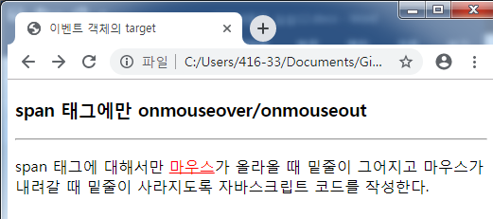

3) 다음의 이벤트 객체의 타겟 속성을 이용한 예제를 실행해 보시오. 실행 결과가 같은가?

|  |
| --- |
| <!DOCTYPE html>  <html>  <head>  <meta charset="UTF-8">  <title>이벤트 객체의 target</title>  **<script>**  **window.onmouseover = function(e) {**  **if(e.target.tagName.toLowerCase() != "span") return;**  **e.target.style.textDecoration ="underline";**  **}**  **window.onmouseout = function(e) {**  **if(e.target.tagName.toLowerCase() != "span") return;**  **e.target.style.textDecoration ="none";**  **}**  **</script>**  </head>  <body>  <h3>span 태그에만 onmouseover/onmouseout</h3>  <hr>  <p>span 태그에 대해서만 <span >마우스</span>가 올라올 때  밑줄이 그어지고 <span >마우스</span>가 내려갈 때 밑줄이 사라지도록  <span>자바스크립트 코드</span >를 작성한다.  </p>  </body>  </html> |

Hover 시 underline이 된다.

2. 더블클릭

① 이미지를 더블 클릭하면 바탕색이 랜덤하게 바뀌도록 자바스크립트코드를 완성하시오.

|  |
| --- |
| <!DOCTYPE html>  <html>  <head>  <meta charset="UTF-8">  <title>자바스크립트 연습</title>  <script>  function randomBackground() {  var r = Math.floor(Math.random() * 256) ; // 0~255까지 랜덤 숫자  var g = Math.floor(Math.random() * 256) ; // 0~255까지 랜덤 숫자  var b = Math.floor(Math.random() * 256) ; // 0~255까지 랜덤 숫자  document.body.style.backgroundColor ="rgb("+ r + "," + g + "," + b +")";  }  </script>  </head>  <body >  <h3>더블클릭 이벤트</h3>  <hr>  <img src="../img/ramen.jpg" alt="" ondblclick="randomBackground()">  </body>  </html> |

3. 라디오 버튼 이벤트

1) 예제 9-17과 예제 9-19를 실행하여 결과를 확인하시오.

2) 예제 9-17과 예제 9-19를 참고하여 라디오 버튼으로 선택하면 해당 이미지를 출력하는 웹 페이지를 작성하시오. 라디오 버튼 항목은 임의로 선택하고 이미지는 검색하여 사용하시오.

|  |
| --- |
| 실행 예 -> |

① 작성된 코드를 붙여넣기 하시오.

|  |
| --- |
| <!DOCTYPE html>  <html lang="en" dir="ltr">  <head>  <meta charset="utf-8">  <title></title>  <script type="text/javascript">  function setImg() {  a= document.getElementsByTagName("input");  for (var i=0; i<3; i++)  if (a[i].checked==true)  document.getElementsByTagName("img")[0].src = "../img/"+a[i].value+".png"  }  </script>  </head>  <body>  <input type="radio" name="chk_info" value="galaxys7" onclick="setImg()">galaxys7  <input type="radio" name="chk_info" value="iphone6" onclick="setImg()">iphone6  <input type="radio" name="chk_info" value="nokia" onclick="setImg()">nokia  <hr>  <img src="../img/hos.png" width="30%" alt="">  </body>  </html> |

② 실행 화면을 캡쳐하여 붙여넣기 하시오.

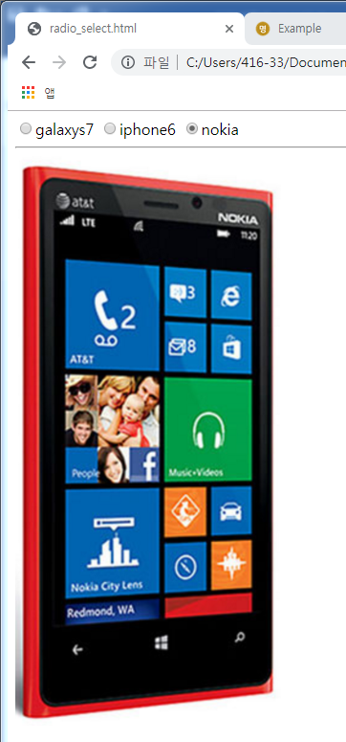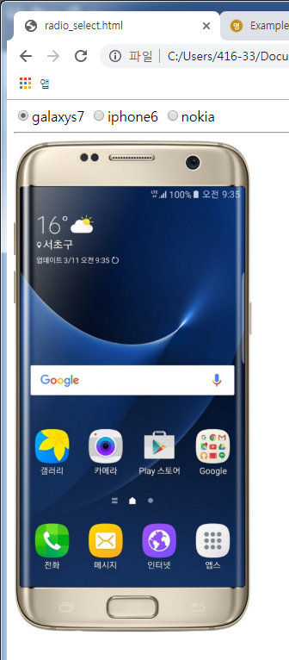

4. 마우스 위치

1) 다음 코드를 입력하고 결과를 확인하시오.

|  |
| --- |
| <!DOCTYPE html>  <html>  <head>  <meta charset="UTF-8">  <title>마우스 이벤트 객체의 프로퍼티</title>  <style>  div {  display:inline-block; background : yellow;  width : 300px; height: 80px;  }  #test{  position:absolute;  top:200px;  left:200px;  }  </style>  </head>  <body>  <h3>마우스 이벤트 객체의 프로퍼티와 onmousemove</h3>  <hr>  이미지 위에 마우스를 올리면 onmousemove 리스너가 실행되고,  마우스의 위치 출력.<br><br>  </div>  <div id="div"></div>  <div id ="test">  <img src="balloon.jpg" onmousemove="where(event)" width="500px" >  </div>  <script>  var div = document.getElementById("div");  function where(e) {  var text = "(screenX, screenY)=" + e.screenX + "," + e.screenY + "<br>"; // 전체 모니터 스크린 기준  ①  text += "(clientX, clientY)=" + e.clientX + "," + e.clientY + "<br>"; // 브라우저 화면 기준  text += "(offsetX, offsetY)=" + e.offsetX + "," + e.offsetY + "<br>"; // 이벤트 객체 기준  div.innerHTML = text;  }  </script>  </body>  </html> |

2) 마우스가 이미지의 풍선 위치에 오면 배경화면 색이 노란색(yellow)이 되도록 ①부분을 수정하시오.

(배경색 document.bgColor = "yellow";)

if (e.clientX > 200 && e.clientX<700 && e.clientY > 200 && e.clientY<700) document.bgColor="yellow";

else document.bgColor="white";

5. 마우스 휠

이미지위에 마우스 휠을 위로 굴리면 이미지가 5%씩 축소되고 아래로 굴리면 5%씩 확대되는 웹 페이지를 작성하시오.

|  |
| --- |
| <!DOCTYPE HTML>  <html>  <head>  <meta charset="UTF-8">  <title>onwheel</title>  <script>  function controlImageSize(e, imgObj) {  if(e.wheelDelta < 0) { // 휠을 위쪽으로 굴린 경우, 5% 씩 축소  imgObj.width*=0.95; // 가로 5%축소;  imgObj.height*=0.95; // 높이 5%축소  }  else { // 5% 씩 확대  imgObj.width*=1.05; // 가로 5%확대  imgObj.height*=1.05; // 높이 5% 확대  }  }  </script>  </head>  <body>  <h3>마우스 휠을 이용한 이미지 확대/축소</h3>  <hr>  <p>이미지 위에 휠을 위로 굴리면 이미지가 축소되고  아래로 굴리면 이미지가 확대됩니다.</p>  <img src="../img/hos.png"  onwheel= "controlImageSize(event,this)">  </body>  </html> |